Technická specifikace

Název akce: Rekonstrukce silnice II/102 Mokrsko - Čelina

Místo realizace: silnice II/102 Mokrsko,Čelina, okres Příbram

Staničení : od 35,600 – 37,107 km, délka úseku 1,507 km, prům.šířka 5,6 m, plocha 8 440 m2

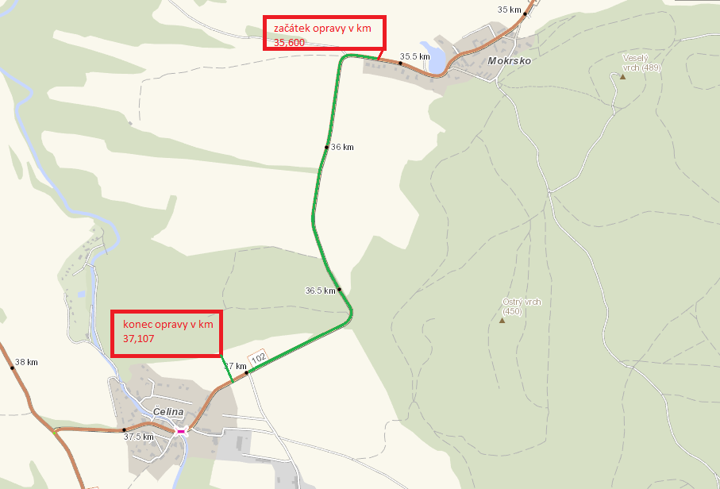

Popis součastného stavu:
Jedná se o komunikaci II. třídy, od konce obce Mokrska k začátku cedule obce Čelina. Komunikace je již několik let v nevyhovujícím stavu. Povrch komunikace vykazuje plošné deformace, hloubkové koroze, síťové, mozaikové, příčné a podélné trhliny, množství výtluků, odlámané kraje.

Základní popis akce:
Zadání stavebních prací na opravu povrchu komunikace II/102.
Rozsah prací je specifikován v položkovém rozpočtu, který je nedílnou součástí této přílohy.

Technologie opravy : Provedení zápichů asfaltového krytu vozovky do hloubky 50 mm a to na začátku a v konci opravy a v napojení na místní komunikaci . Před pokládkou ložní vrstvy ACL 16+ a následně obrusné vrstvy ACO 11+ , bude provedena sanace potřebných míst do hloubky 35 cm ,která (obsahuje : zaříznutí, odtěžení a odvoz na skládku, zhutnění pláně ,geotextilie , štěrkodrť 15 cm, KZC 12 cm a ACP – 22-8 cm, zametení vozovky, spojovacího postřik.Vyrovnávka ložní vrstvou ACL 16+ v tl. 50 mm a pokládka nové obrusné vrstvy ACO 11+ v tl. 40 mm .Dále bude provedeno proříznutí příčných spar a podélné spáry v napojení na místní komunikaci a jejich zalití, zpevnění krajnic z recyklovaného materiálu a provedení VDZ – vodící proužky šíře 12,5 cm s balotinou – zřízení včetně předznačení .
Projednáno dopravního opatření včetně realizace (DIO + DIR).
Veškeré provedené práce budou dle platných norem ČSN, TP.

Záruční doba: 60 měsíců

Platební podmínky:
Platba bude provedena na základě faktury vystavené zhotovitelem po kompletním dokončení stavebních prací a po předání řádně vedených dokladů ( stavební deník, zkoušky, atesty, apod.) na základě předávacího protokolu,který bude podepsán zástupci všech smluvních stran.

Termín realizace: v měsíci 9-10 /2023
Přílohy: Položkový rozpočet s výkazem výměr

Fotodokumentace

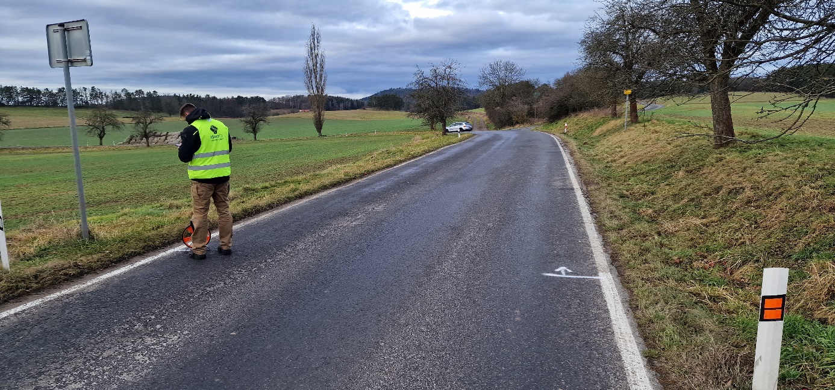

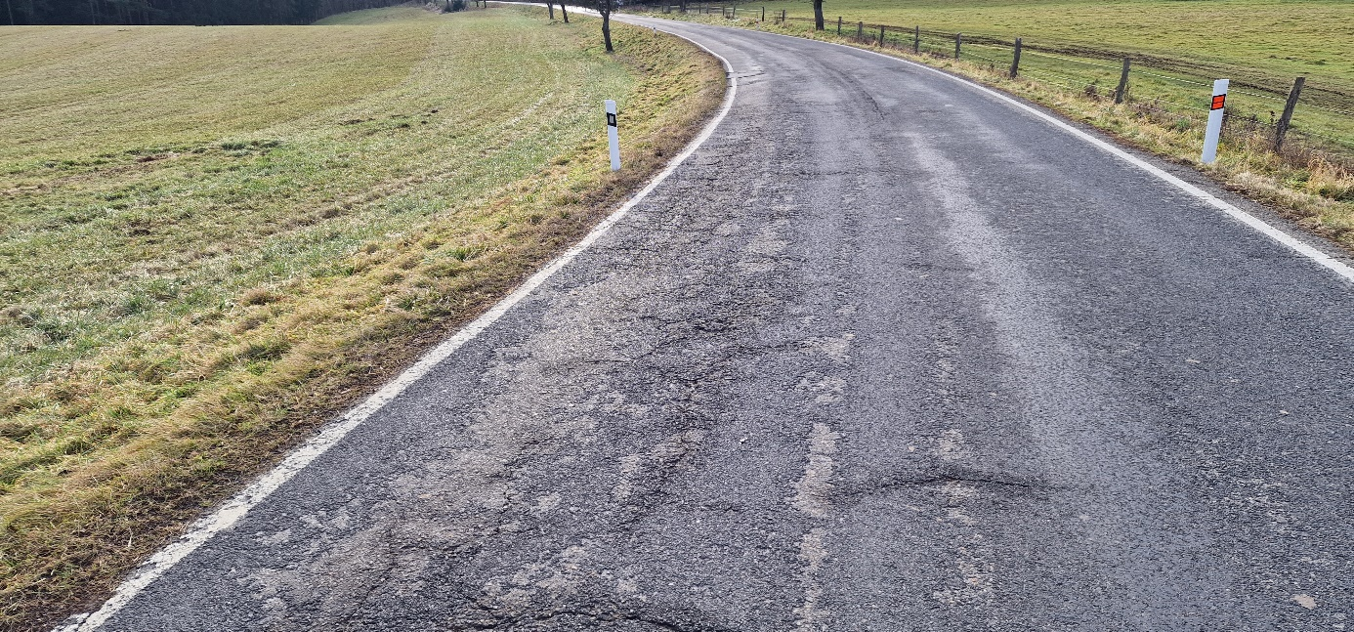

¨

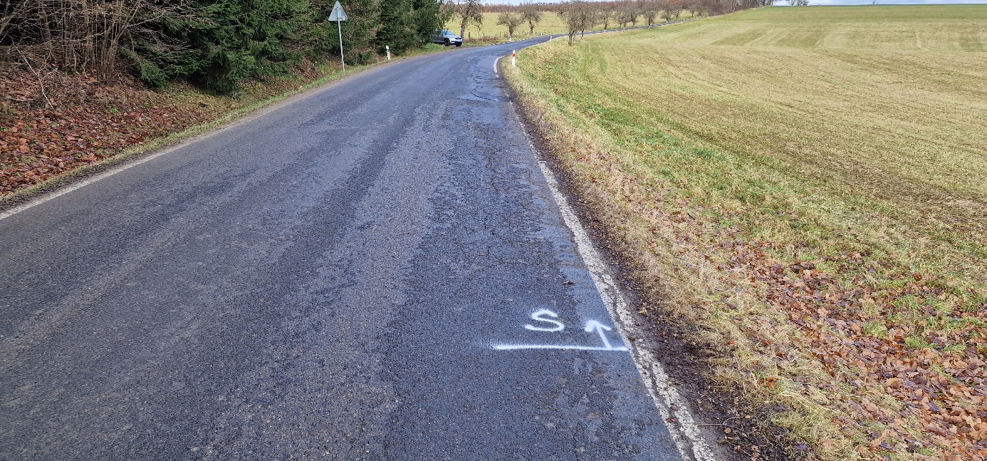

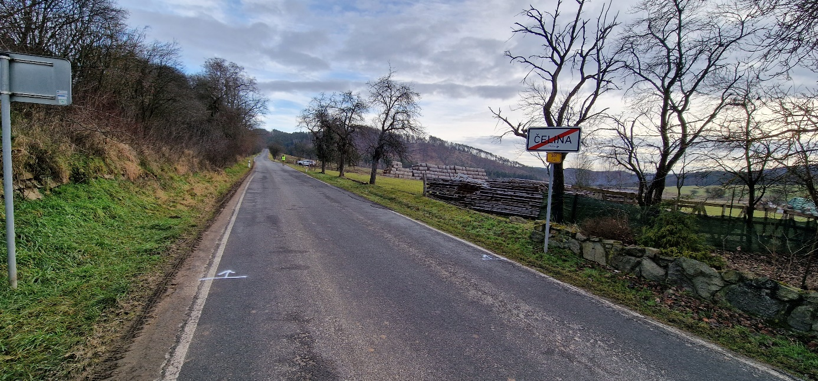

Kontakty :

Vedoucí oblasti Benešov : Jiří Brzoň, e-mail :jiri.brzon@ksus.cz, 601571016
Zástupce vedoucího oblasti:Bc.Milan Jonszta,e-mail:milan.jonszta@ksus.cz, tel.: 602 436 864
Provozní cestmistr: Jan Langhans, e-mail :jan.langhans@ksus.cz, 723673073
Správní cestmistr : Martina Roubíková, e-mail :martina.roubikova@ksus.cz, 725 561 304

Krajská správa a údržba silnic Středočeského kraje, příspěvková organizace, Zborovská 11, 150 21 Praha 5

Zpracoval: Jan Langhans
16.8.2023

